АБИТУРИЕНТУ – 2023

Управление Следственного комитета
по Витебской области

Приглашает юношей и девушек,
которым в 2023 году исполняется
(либо уже исполнилось) 17 лет, имеющих
(получающих в 2023 году) общее среднее,
профессионально-техническое либо среднее специальное образование для поступления
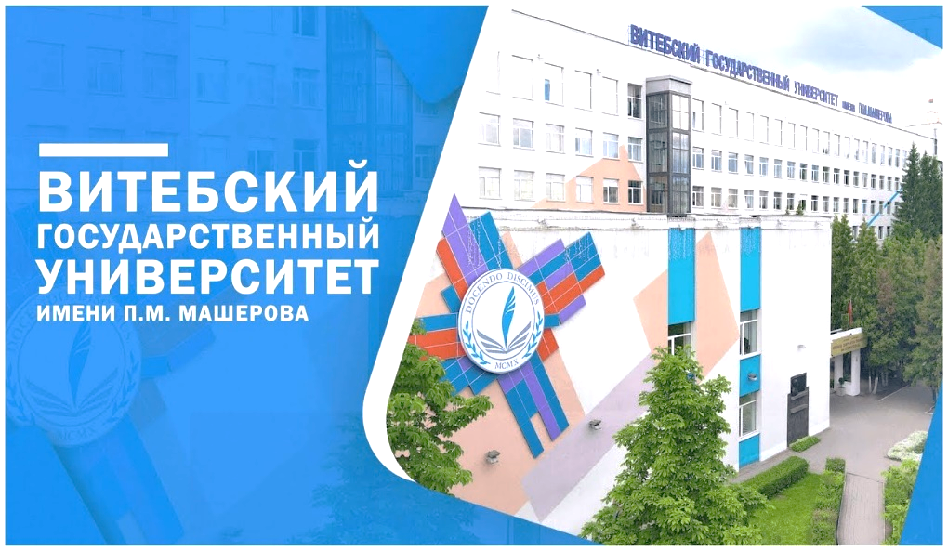
на условиях целевой подготовки специалистов с общим высшим образованием для управления Следственного комитета по Витебской области в учреждение образования «Витебский государственный университет имени П.М.Машерова» на специальность «Правоведение»,
с последующим присвоением квалификации «Юрист» и прохождением службы в подразделениях Следственного комитета Республики Беларусь.
Абитуриенты сдают одно внутреннее вступительное испытание в УВО по учебному предмету, который определен предметом первого профильного испытания (Обществоведение).
Зачисление проводится по конкурсу на основе общей суммы баллов, подсчитанной по результатам сдачи внутреннего вступительного испытания в УВО и среднего балла аттестата об образовании.

Наши преимущества:
- бесплатное высшее юридическое образование;
- гарантированное трудоустройство и достойная оплата труда;
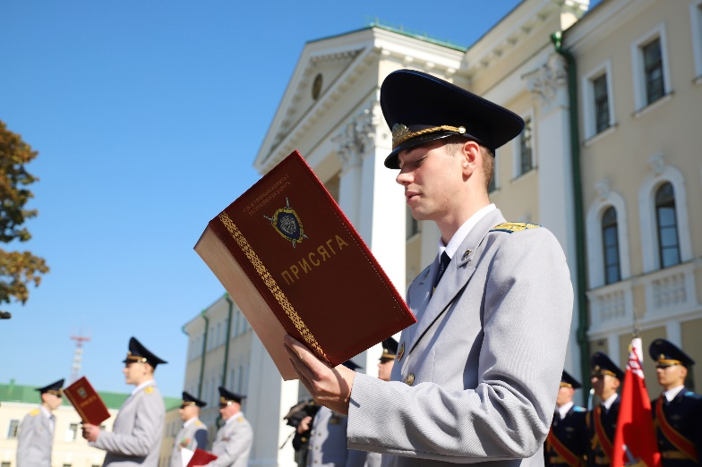
- социальная защита для
сотрудников и членов их семей;
- отсутствие необходимости
прохождения срочной военной
службы в Вооруженных Силах.
Обращаться по адресу:
г. Витебск, пр-т Московский, д. 51А
тел. 8 (0212) 46 23 26,
8 (0212) 46 20 46

